МИНИСТЕРСТВО НАУКИ И ВЫСШЕГО ОБРАЗОВАНИЯ РОССИЙСКОЙ ФЕДЕРАЦИИ

федеральное государственное автономное образовательное учреждение высшего образования

«САНКТ-ПЕТЕРБУРГСКИЙ ГОСУДАРСТВЕННЫЙ УНИВЕРСИТЕТ АЭРОКОСМИЧЕСКОГО ПРИБОРОСТРОЕНИЯ»

КАФЕДРА №  43

ОТЧЕТ

ЗАЩИЩЕН С ОЦЕНКОЙ

ПРЕПОДАВАТЕЛЬ

### Старший преподаватель                                                               Путилова Н. В.

должность, уч. Степень, звание   подпись, дата                    инициалы, фамилия

ОТЧЕТ О ЛАБОРАТОРНОЙ РАБОТЕ №8

Триггеры. Обеспечение активной целостности данных базы данных.

по курсу: ПРОЕКТИРОВАНИЕ БАЗ ДАННЫХ

РАБОТУ ВЫПОЛНИЛ

СТУДЕНТ ГР. 4136                                                                        Бобрович Н. С.

                                                                         подпись, дата                      инициалы, фамилия

Санкт-Петербург 2023

Вариант 3:

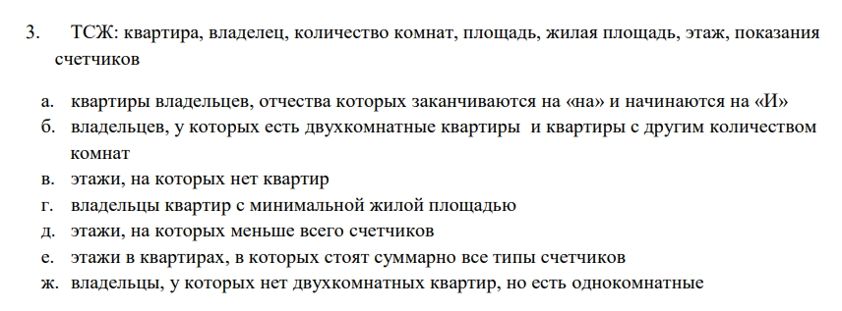

Физическая модель БД:

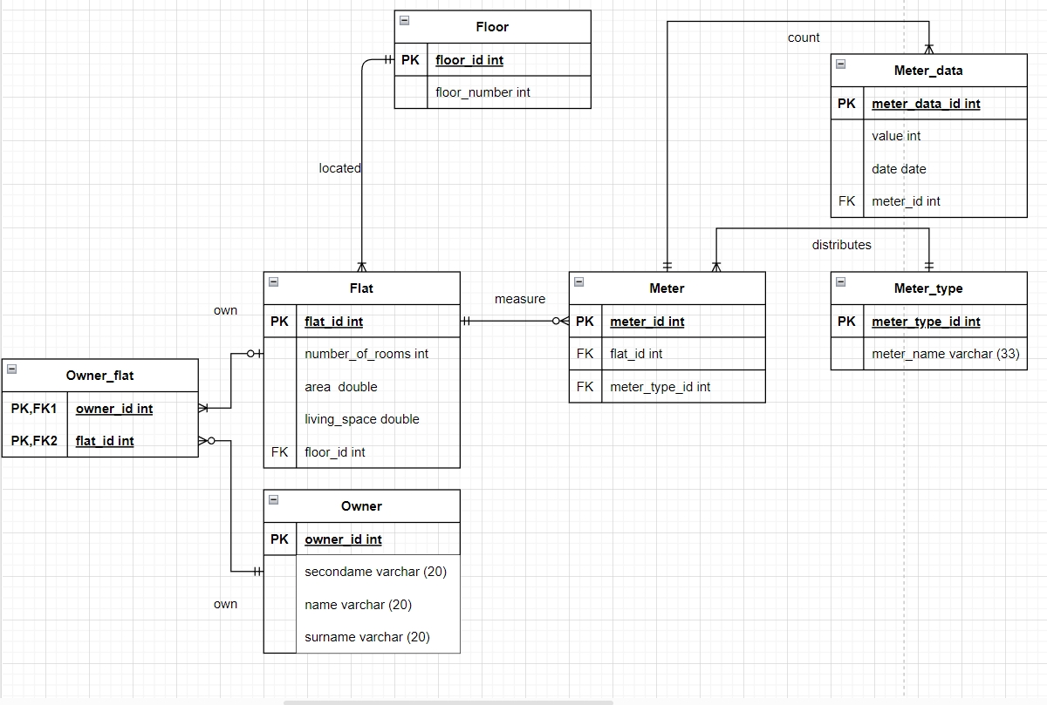

Назначение и тексты триггеров и SQL операторы и наборы данных, иллюстрирующие работу триггеров:

1. **Триггер BEFORE DELETE:**

delimiter //

CREATE TRIGGER t1_del_m_with_m_data

BEFORE DELETE ON meter

FOR EACH ROW

BEGIN

IF EXISTS (SELECT * FROM meter_data WHERE meter_id = OLD.meter_id AND value = 0) THEN

SIGNAL SQLSTATE '45000' SET MESSAGE_TEXT = 'Нельзя удалять счётчик с ненулевыми показаниями';

END IF;

END//

delimiter ;

**ДО:**

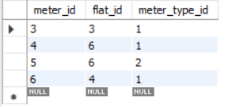

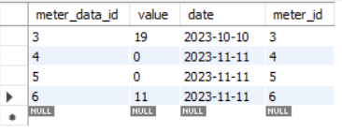

DELETE from meter where meter_id = 5;

**ПОСЛЕ:**



**2) Триггер AFTER INSERT:** (Вычисление/поддержание в актуальном состоянии вычислимых (производных) атрибутов (полей)

delimiter //

CREATE TRIGGER t2

AFTER INSERT ON owner_flat

FOR EACH ROW

BEGIN

UPDATE owner

SET flat_count = flat_count + 1

WHERE owner_id = NEW.owner_id;

END//

delimiter ;

**ДО:**

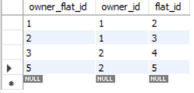

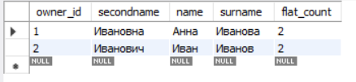

INSERT INTO owner_flat VALUES (6, 1, 6);

**ПОСЛЕ:**  
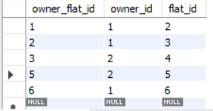

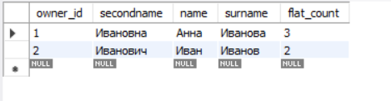

**3) Триггер Before insert:** (обеспечение безопасности данных)

delimiter //

CREATE TRIGGER t3

BEFORE INSERT ON flat

FOR EACH ROW

BEGIN

IF NOT EXISTS (SELECT * FROM floor WHERE floor_id = NEW.floor_id) THEN

SIGNAL SQLSTATE '45000'

SET MESSAGE_TEXT = 'Квартира с указанным этажом не существует';

END IF;

END//

delimiter ;

**ДО:**

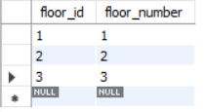

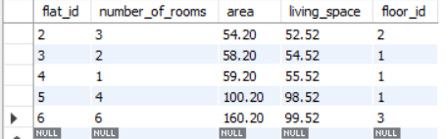

INSERT INTO flat VALUES (7, 7, 170.20, 99.55, 4);

**ПОСЛЕ:**



**4) Триггер after delete: (**Вычисление/поддержание в актуальном состоянии вычислимых (производных) атрибутов (полей))

delimiter //

CREATE TRIGGER t4

AFTER DELETE ON owner_flat

FOR EACH ROW

BEGIN

UPDATE owner

SET flat_count = flat_count - 1

WHERE owner_id = OLD.owner_id;

END//

delimiter ;

**ДО:**





delete from owner_flat where owner_flat_id = 6;

**ПОСЛЕ:**





**5) Триггер BEFORE UPDATE:** (обеспечение безопасности данных)

delimiter //

CREATE TRIGGER t5

BEFORE UPDATE ON flat

FOR EACH ROW

BEGIN

IF NOT EXISTS (SELECT 1 FROM floor WHERE floor_id = NEW.floor_id) THEN

SIGNAL SQLSTATE '45000' SET MESSAGE_TEXT = 'Квартира с данным этажом не существует';

END IF;

END//

delimiter ;

**ДО:**





UPDATE flat SET floor_id = 4 WHERE flat_id = 6;

**ПОСЛЕ:**

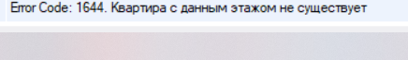

1. **Триггер AFTER UPDATE:** (Вычисление/поддержание в актуальном состоянии вычислимых (производных) атрибутов (полей))

delimiter //

CREATE TRIGGER t6

AFTER UPDATE ON owner_flat

FOR EACH ROW

BEGIN

IF NEW.owner_id <> OLD.owner_id THEN

UPDATE owner

SET flat_count = flat_count - 1

WHERE owner_id = OLD.owner_id;

UPDATE owner

SET flat_count = flat_count + 1

WHERE owner_id = NEW.owner_id;

END IF;

END//

delimiter ;

**ДО:**





UPDATE owner_flat SET owner_id = 2 WHERE owner_flat_id = 3;

**ПОСЛЕ:**

